**DRAGI RODITELJI!**

**(Učitelji, također!)**

**I ponekad vam zaista nije jasno što se događa u njihovoj glavi...?**

**Vi (mislite da) pričate hrvatski, a oni turski…?**

**Hmmm…možda ne turski, to biste čak i razumjeli…☺**

**IMATE TINEJDŽERA…?**

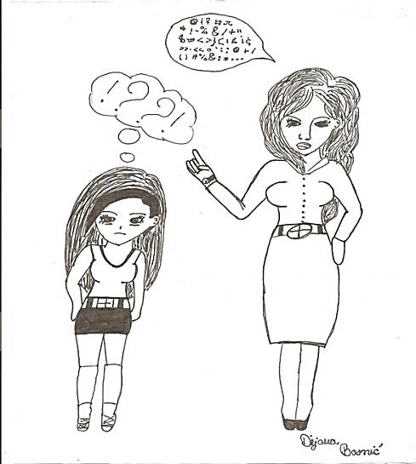

**RJEŠENJE!!!** 

**U srijedu, 05.06.2013. u 18.00 sati u prostoru**

**Dječjeg odjela Gradske knjižnice Velika Gorica**

Učenice Nikolina Petričković, Dijana Bosnić,

Josipa Kraljević i Stefani Mlikota iz OŠ E. Kvaternika,

uz vodstvo psihologinje Gordane Novković Poje, održat će

prezentaciju

**„UPOMOĆ, IMAM TINEJDŽERA!“**

na kojoj ćete iz perspektive tinejdžera saznati kako oni vide problematiku „izgubljenih u prijevodu“ u odnosu roditelj-tinejdžer te načine na koje možete poboljšati komunikaciju i odnos sa vašim tinejdžerima.